Гуманитарный проект отдела идеологической работы, культуры и по делам молодежи Ветковского районного исполнительного комитета
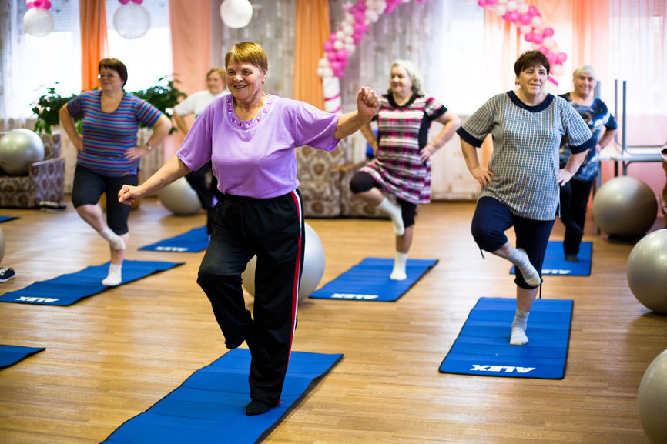
1. Наименование проекта: Популяризация спортивного образа жизни среди пожилых жителей Ветковского района
2. Срок реализации проекта: 12 месяцев.
3. Организация-заявитель, предлагающая проект: отдел идеологической работы, культуры и по делам молодежи Ветковского районного исполнительного комитета
4. Цели проекта: популяризация здорового образа жизни среди пожилых жителей Ветковского района в возрасте от 60 путем создания фитнесс-зала с необходимыми тренажерами и организации на постоянной основе занятий танцевально-спортивной направленности
5. Задачи, планируемые к выполнению в рамках реализации проекта:
-проведения необходимых ремонтных работ для создания зала для занятий;
- приобретение звукоусилительного оборудования и микрофона (головная гарнитура);
- приобретение видеокамеры и широкоформатного телевизора;
- приобретение тренажеров: велотренажеры, лыжные тренажеры, гимнастические круги, коврики, степ-платформы и др.
- обучение работника отдела.
6. Целевая группа: пожилые жители Ветковского района от 60 лет и старше – 140 человек, работники, занятые в реализации данного проекта – 5 человек.

7. Краткое описание мероприятий в рамках проекта:
Проведения необходимых ремонтных работ для создания зала для занятий фитнесом, степ-аэробикой с установкой зеркал, гимнастического станка, приобретение звукоусилительного оборудования для проведения занятий с музыкальным сопровождением и микрофона (головная гарнитура) для проведения занятий, приобретение видеокамеры для съемки занятий и последующего анализа проведенного занятия, приобретение тренажеров: велотренажеры, лыжные тренажеры, гимнастические круги, коврики, степ-платформы и другое для материально-технического обеспечения фитнесс-зала и полноценного и результативного проведения занятий, обучение работника отдела идеологической работы, культуры и по делам молодежи Ветковского районного исполнительного комитета по направлениям «фитнесс», «степ-аэробика», «йога-пилатес» для специализированного проведения занятий.
8. Общий объем финансирования (в долларах США):88 400
Источник финансирования | Объем финансирования (в долларах США)
Средства донора | 79 200
Софинансирование | 9 200
9.Место реализации проекта (область/район, город): Гомельская область, город Ветка, улица Громыко А.А., дом 33
10.Контактное лицо: Исаченко Дмитрий Иванович, начальник, 8 02330 4 25 48, +375447337810, Vet-kult@mail.gomel.by

Надеемся на сотрудничество!

The humanitarian project of the department of ideological work, culture and youth affairs by Vetka regional executive committee executive committee

1. The name of the project: Promotion of healthy life style among the elderly population of Vetka region
2. The project duration: 12 months
3.The applicant organization proposing the project: the department of ideological work, culture and youth affairs by Vetka regional executive committee executive committee

4. The objectives of the project: promotion of healthy life style among the elderly population of Vetka region aged 60 through the establishment of fitness room with the necessary equipment and organization on an ongoing basis of classes focus on sports and dancing;
5. The pursued objectives:
-renovations for creating of room to practice sports;
- acquisition of set of sound equipment and microphones;
- acquisition of videocamera and television;
- acquisition of fitness equipment, an exercise bike, ski exercise equipment, gymnastic circles, mats, step-platform;
- worker's education of department
6. Task force: among the elderly population of Vetka region aged 60 and over -140 people, workers are employed in the implementation of this project - 5 people.
7. A summary of the activities under the project:
Renovations for creating of room to practice sports, step-aerobics, the installation mirrors, gymnastic machine, acquisition of set of sound equipment and microphones for holding classes, acquisition of videocamera for shooting classes and reviewing of the class, acquisition of fitness equipment; an exercise bike, ski exercise equipment, gymnastic circles, mats, step-platform and others for logistics of fitness room, the training for worker of department of ideological work, culture and youth affairs by Vetka regional executive committee executive committee in the area of "fitness", "step-aerobics", yoga- pilates, for holding of specialized classes;
8.The amount of financing (U.S. dollars): 88 400
The source of funding | The amount of financing (U.S.dollars)
Donor funds | 79 200
Co-funding | 9 200
9. The location of the project: Gomelskay oblast, g. Vetka, Gromiko street, 22.
10. The contact person: Isachenko Dzmitriy Ivanovich, the director, 8 02330042548, +375447337810,
Vet-kult@mail.gomel.by
We look forward to cooperating!

